Bismilahi arrahmani arrahim

TEMO-STPP

Samstag,21.Mai 2010

Von
Mohamed Gourche

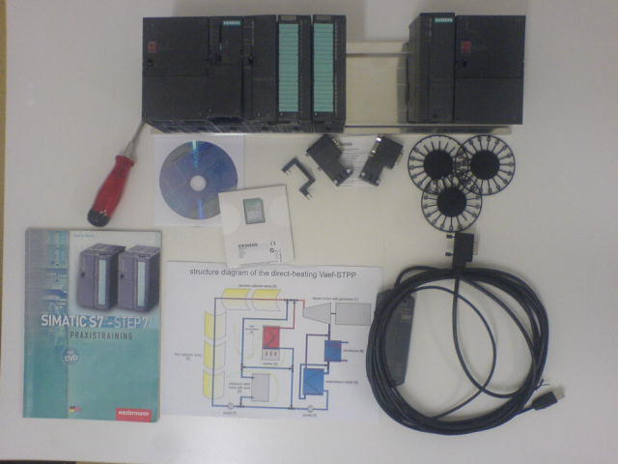

Gesamte Automatisierungssystem

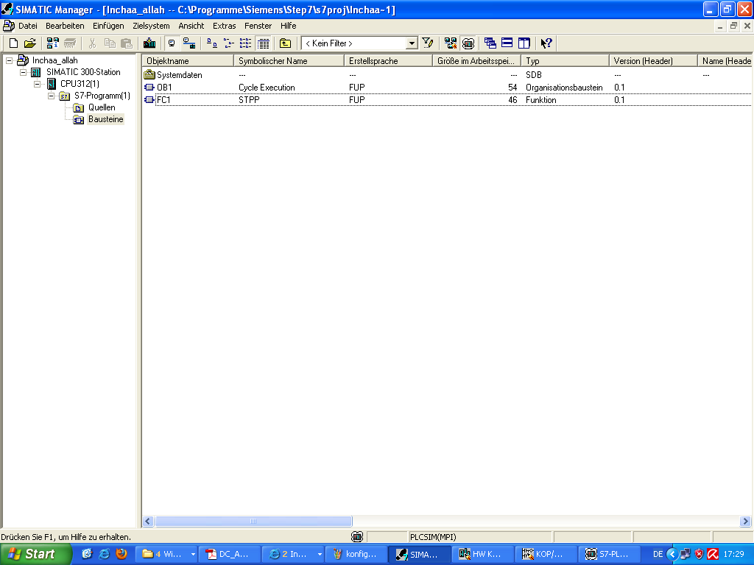 Erstellen eines Projektes mit Step 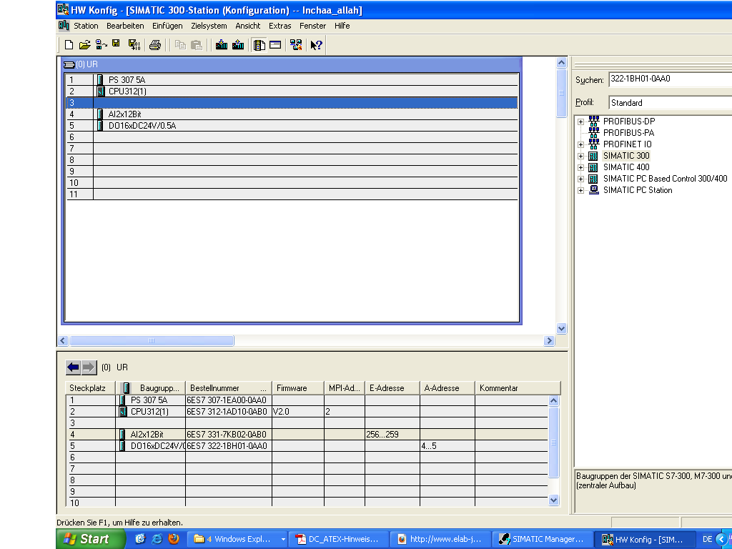
Hardwarekonfiguration der verwendeten Hardwarw-Baugruppen
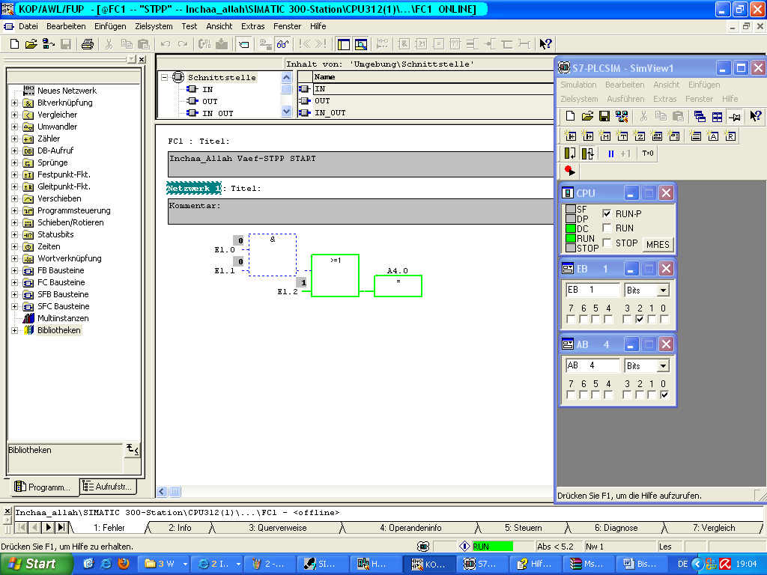
Kleine Programm zum Testen

